ГУАП

КАФЕДРА 44

ОТЧЕТ   
ЗАЩИЩЕН С ОЦЕНКОЙ

ПРЕПОДАВАТЕЛЬ

|  |  |  |  |  |
| --- | --- | --- | --- | --- |
| профессор, д-р техн. наук |  |  |  | А.В. Гордеев |
| должность, уч. степень, звание |  | подпись, дата |  | инициалы, фамилия |

|  |
| --- |
| ОТЧЕТ О ЛАБОРАТОРНОЙ РАБОТЕ |
| ПОСТРОЕНИЕ ДОМЕНА |
| по курсу: КОРПОРАТИВНЫЕ СЕТИ СО СЛУЖБОЙ КАТАЛОГА |
|  |
|  |

РАБОТУ ВЫПОЛНИЛ

|  |  |  |  |  |  |
| --- | --- | --- | --- | --- | --- |
| СТУДЕНТ ГР. № | 4941 |  |  |  | Н.С. Горбунов |
|  |  |  | подпись, дата |  | инициалы, фамилия |

Санкт-Петербург 2022

**Цель работы:** изучить основные понятия сетей, организованных в домены, получить представления о службе каталога Active Directory и ее возможностях, научиться организовывать доменные сети.

**Ход работы:**

Настроим протоколы TCP\IP для дальнейшей настройки DNS сервера, настроим протоколы на обоих системах: на той которая будет выполнять роль контроллера домена и DNS и для рабочей станции на базе ОС Windows XP.

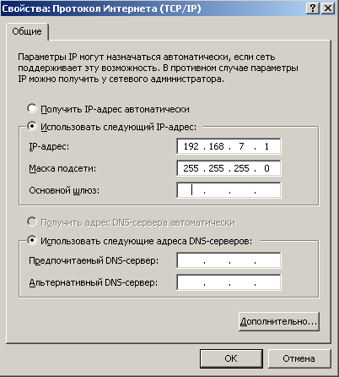

Рисунок 1. Настройка сервера

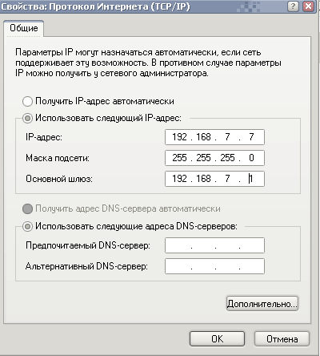

Рисунок 2. Настройка клиента

Создадим зоны прямого и обратного просмотра со всеми необходимыми узлами и указателями. И выполним проверку между машинами с помощью пересылки пакета командой ping.

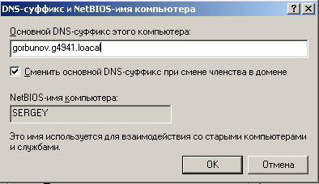

Рисунок 3. Настройка DNS

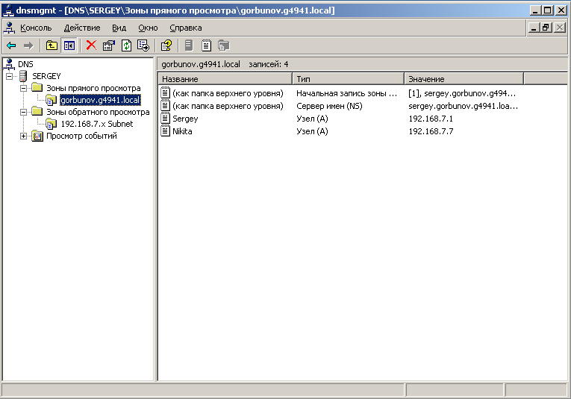

Рисунок 4. Созданные зоны и узлы.

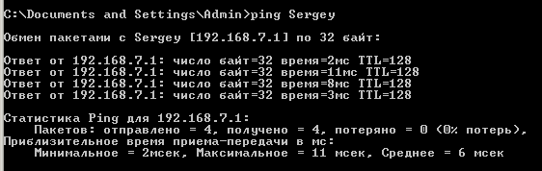

Рисунок 5. Проверка работы DNS

Далее началась установка и настройка службы каталогов Active Directory, полное имя для домена по варианту — gorbunov.g4941.local. Далее был создан пароль для администратора домена, как показано на рисунках 6-8.

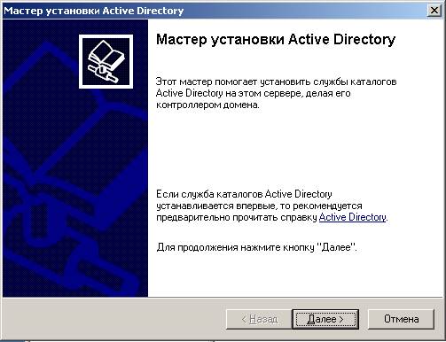

Рисунок 6. Запуск мастера установки

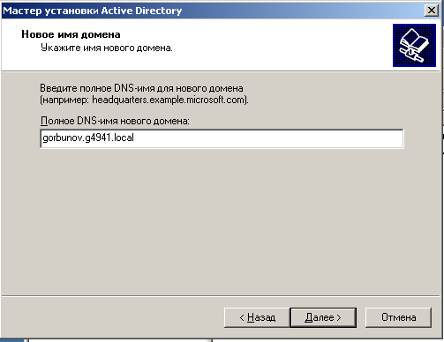

Рисунок 7. Выбор имени домена

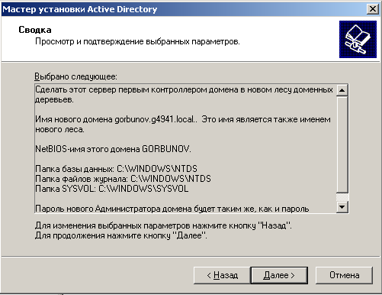\

Рисунок 8. Установка Active Directory

Потом был создан новый компьютер, которые подключен к данному домену.

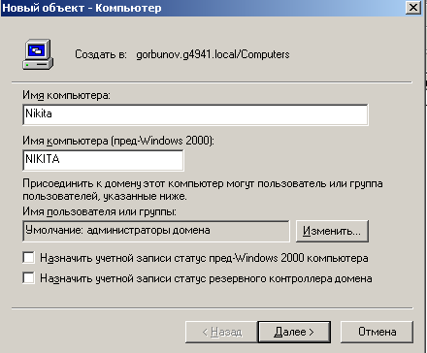

Рисунок 9. Создание нового компьютера в домене

Перейдя к окну выбора членства в доменах и рабочих группах, нужно ввести имя нашего домена. Далее авторизовавшись под учетной записью администратора, видим сообщение об успешном добавлении в домен.

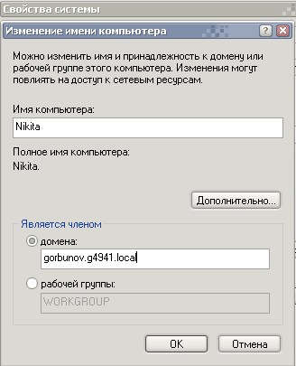

Рисунок 10. Подключение к домену клиента

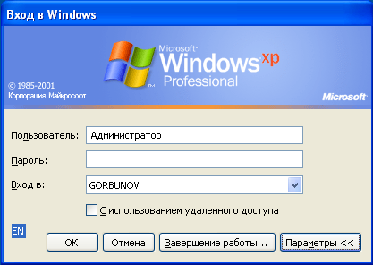

Рисунок 11. Вход в систему на клиенте после перезагрузки



Рисунок 12. Лес доменов

**Вывод:** изучил основные понятия сетей, организованных в домены, получил представления о службе каталога Active Directory и ее возможностях, научился организовывать доменные сети.